Министерство науки и высшего образования Российской Федерации

Тюменский государственный университет

Институт математики и компьютерных наук

Кафедра программной и системной инженерии

**Руководство пользователя для приложения «Штрафы ГИБДД»**

|  |  |  |
| --- | --- | --- |
|  | Выполнила: | студент группы ПИ-21.01  Веселов М. К. |
|  | Проверил: | доцент кафедры программной и системной инженерии, к.т.н.,  Полищук И. Н. |

Тюмень, 2023

**ВВЕДЕНИЕ**

«Штрафы ГИБДД» - это приложение, которое помогает водителям проверять и оплачивать штрафы, связанные с нарушениями правил дорожного движения. Оно доступно для устройств на базе операционных систем iOS и Android.

Также данное приложение позволяет проверить и продлить действие страховки на автомобиль

При входе в приложение в первый раз пользователя попросят ввести государственный номер автомобиля. Также предупреждают, что переходя на следующий экран пользователь соглашается с условиями пользовательского соглашения. (см. рисунок 1)

Рисунок 1 – Форма ввода гос. номера автомобиля

Если нажать кнопку «Пропустить», то отобразится предупреждение, что без указания гос. номера невозможно будет отслеживать штрафы на автомобиль. (см. рисунок 2)

Рисунок 2 – Предупреждение о невозможности отслеживать штрафы без гос. номера

После ввода гос. номера и нажатия кнопки «Готово» пользователя попросят ввести номер свидетельства о регистрации транспортного средства (СТС) (см. рисунок 3)

Рисунок 3 – Форма ввода номера СТС

Если нажать кнопку «Пропустить», то отобразится предупреждение, что без указания номера свидетельства транспортного средства невозможно будет отслеживать штрафы выписанные на автомобиль. (см. рисунок 4)Изображение выглядит как текст, снимок экрана, программное обеспечение, Шрифт

Рисунок 4 - Предупреждение о невозможности отслеживать штрафы без СТС

После ввода номера свидетельства транспортного средства и нажатия кнопки «Готово» пользователя попросят ввести номер водительского удостоверения (ВУ) (см. рисунок 5)

Рисунок 5 – Форма ввода номера ВУ

Если нажать кнопку «Пропустить», то отобразится предупреждение, что без указания номера водительского удостоверения невозможно будет отслеживать штрафы, которые выписаны на водителя. (см. рисунок 6)

Рисунок 6 - Предупреждение о невозможности отслеживать штрафы без номера ВУ

После ввода необходимых данных, приложение, в виде инфографики, расскажет о своих основных функциях (см. рисунки 7–9), а именно «Штрафы ГИБДД» имеют следующие возможности:

* получение уведомление о новых штрафах,
* оплата штрафов,
* оплата ОСАГО.

Рисунок 7 – Информация о функционале приложения (Push - уведомления)

Рисунок 7 – Информация о функционале приложения (Оплата штрафов)

Рисунок 9 - Информация о функционале приложения (Оплата ОСАГО)

Переход между данными страницами происходит с помощью смахивания влево или право, либо же с помощью белой стрелки, которая находится в правом нижнем углу экрана.

После информации функциональных возможностей открывается вкладка «Штрафы», на котором отображаются новые неоплаченные штрафы. Отдельно штрафы сортируются по водителю и автомобилю (см. рисунок 10)

Рисунок 10 – Вкладка «Штрафы», раздел «Неоплаченные»

При нажатии на кнопку «Оплата по номеру постановления» откроется форма (см. рисунок 11), где необходимо указать номер постановления или УИН, а также можно выбрать функцию «Отсканировать штрих-код», после чего откроется камера (см. рисунок 12)

Рисунок 11 – Форма ввода номера постановления штрафа

Рисунок 12 – Сканирование штрих-кода штрафа

При нажатии на кнопку «Оплаченные», в верхней части экрана, открываются ранее оплаченные штрафы, во вкладке «Штрафы» (см. рисунок 10). Они сортируются по автомобилю и водителю (см. рисунок 13)

Рисунок 13 – Вкладка «Штрафы», раздел «Оплаченные»

При нажатии на вкладку «Документы», в нижней части экрана, открываются добавленные водители и автомобили (см. рисунок 14)

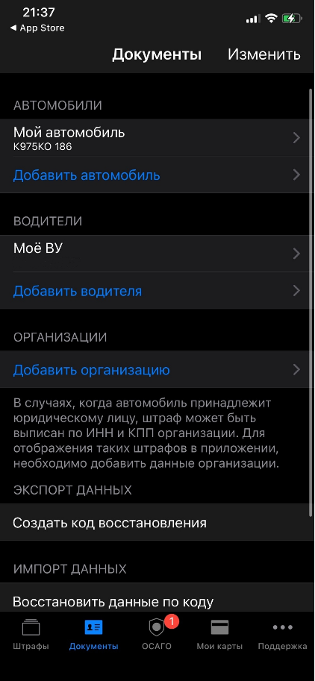

Рисунок 14 – Вкладка «Документы»

При нажатии на кнопку «Изменить» в правом верхнем углу экрана появляется возможности изменить или удалить неактуальные автомобили и водителей (см. рисунок 15)

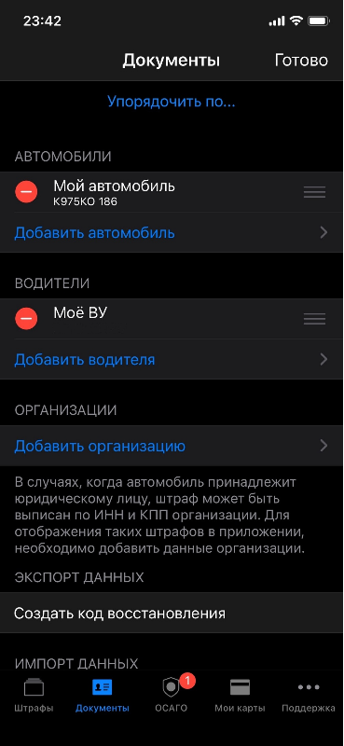

Рисунок 15 – Редактирование автомобилей и водителей

Если автомобиль пользователя принадлежит не физическому лицу, то можно добавить организацию нажав «Добавить организацию» и отобразиться форма для ввода ИНН организации (см. рисунок 16). После добавления будут отображаться автомобили данной организации

Рисунок 16 – Форма ввода ИНН организации

Если пользователь хочет добавить нового водителя, то во вкладке «Документы» (см. рисунок 14) следует нажать кнопку «Добавить водителя», после чего откроется форма добавления нового водителя (см. рисунок 17)

Рисунок 17 – Форма ввода нового водителя

Так же можно добавлять новые автомобили для отслеживания штрафов. Для этого во вкладке «Документы» следует нажать кнопку «Добавить автомобиль» после чего откроется форма для ввода информации о новом автомобиле (см. рисунок 18)

Рисунок 18 – Форма ввода нового автомобиля

Для экспорта добавленных автомобилей, организаций и водителей на другое устройство необходимо во вкладке «Документы» (см. рисунок 14) нажать кнопку «Создать код восстановления», после чего отобразиться код (см. рисунок 19)

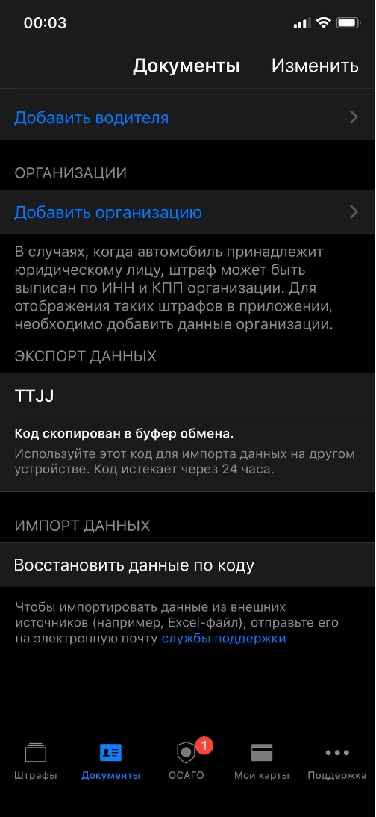

Рисунок 19 – Экспорт данных на другое устройство

После чего необходимо на другом устройстве нажать в той же вкладке «Восстановить данные по коду». Откроется форма ввода кода (см. рисунок 20), в которую вводится код, полученный на рисунке 19.

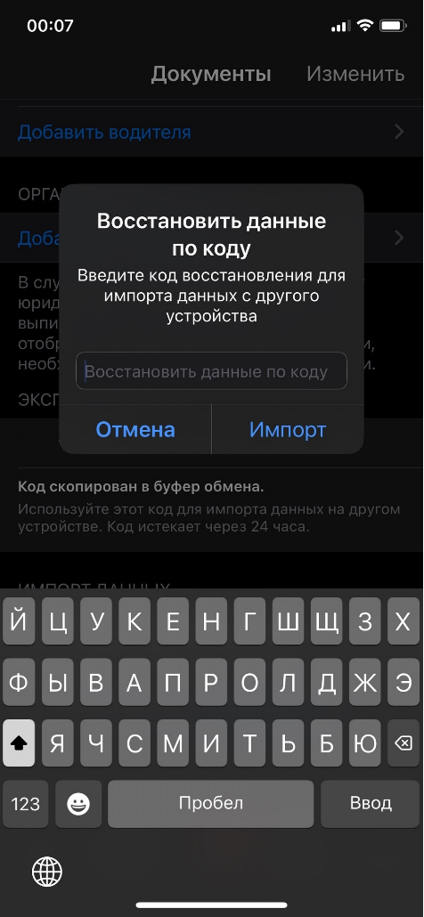

Рисунок 20 – Форма ввода кода восстановления данных

При открытии вкладки «ОСАГО» отображаются действующие ОСАГО добавленных автомобилей во вкладке «Документы», а также дата, когда он истекает (см. рисунок 21).

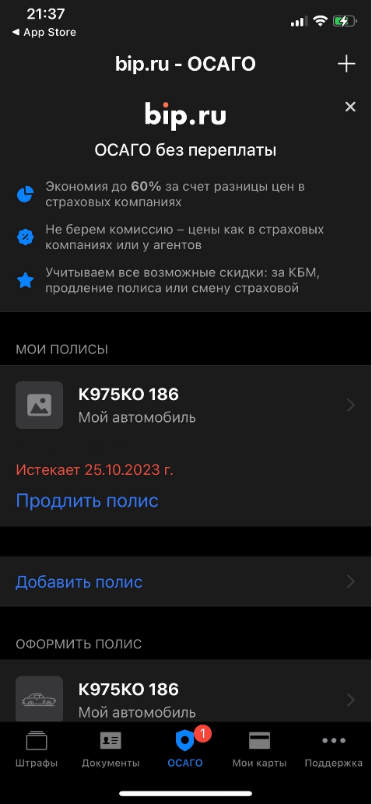

Рисунок 21 – Вкладка «ОСАГО»

Когда пользователь нажимает на один из полисов, который был добавлен в систему, то открывается страница с подробной информацией об этом полисе (см. рисунок 22). Здесь можно увидеть номер полиса, его срок действия и также дополнительную информацию, а именно:

* Как вписать водителя? (см. рисунок 23)
* Что делать при ДТП? (см. рисунок 24)

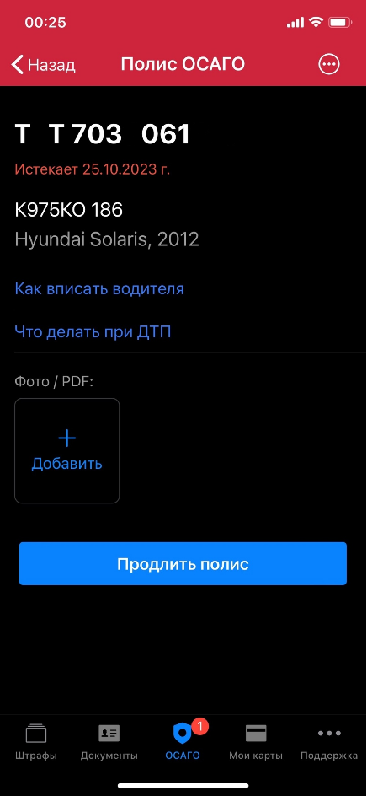

Рисунок 22 – Подробная информация о добавленном полисе

Рисунок 23 – Информация «Как вписать водителя?»

Рисунок 24 – Информация «Что делать при ДТП?»

В форме, которая изображена на рисунке 22 при нажатии на кнопку «Продлить полис» открывается форма для ввода данных для продления и расчета стоимости ОСАГО (см. рисунок 25).

Рисунок 25 – Форма ввода информации для продления и расчета стоимости ОСАГО

После ввода данных отображаются страховые компании вместе с ценой для продления ОСАГО. Выбрав нужную страховую компанию, открывается форма ввода информации об автомобиле (см. рисунок 26)

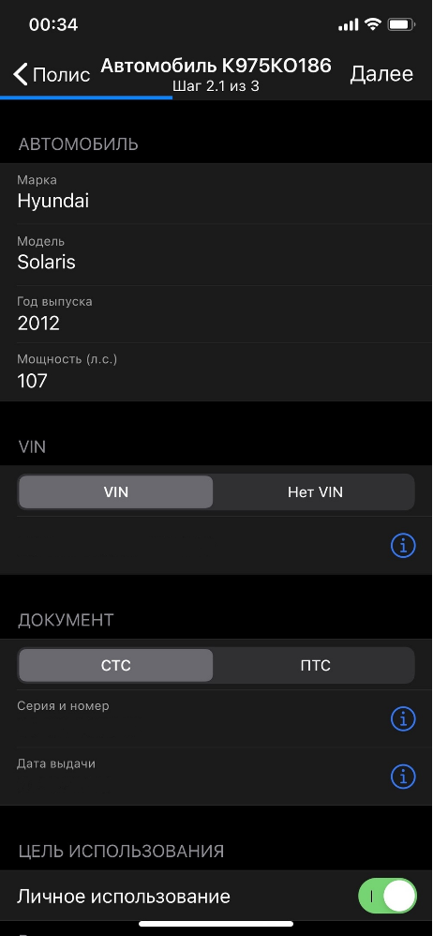

Рисунок 26 – Форма ввода информации об автомобиле для продления ОСАГО

После ввода информации об автомобиле необходимо указать данные о водителях или выбрать страховку без ограничений (см. рисунок 27)

Рисунок 27 – Форма ввода информации о водителях для продления ОСАГО

Для продления страховки также потребуют информацию о собственнике. Данную информацию необходимо ввести в форму (см. рисунок 28)

Рисунок 28 – Форма ввода информации о собственнике

Во вкладке «ОСАГО» (см. рисунок 21), при нажатии на кнопку «Добавить полис», можно добавить полис об автомобиле, который не добавлен во вкладке «Документы». После нажатия открывается форма, в которой необходимо указать номер полиса. После ввода приложение сразу же проверяет полис на подлинность (см. рисунок 29)

Рисунок 29 – Форма для ввода информации об полисе ОСАГО

Также во вкладке «ОСАГО» можно оформить новый полис при помощи нажатия кнопки «Оформить новый полис». После нажатия открывается форма ввода номера автомобиля (см. рисунок 30)

Рисунок 30 – Форма ввода гос. номера для оформления нового полиса

Если у пользователя на автомобиле еще нет гос. номера, то он должен нажать кнопку «Нет номера» в правом верхнем углу экрана.

Далее отображается стандартное оформление полиса, которое отображено на рисунках 25-28

Во вкладке «Мои карты» отображаются банковские карты, при помощи которых пользователь оплачивал штраф или ОСАГО (см. рисунок 31)

Рисунок 31 – Вкладка «Мои карты»

При нажатии по вкладке «Поддержка» отображаются различные настройки приложения, а также помощь с приложением такая как FAQ и функция написать в поддержку (см. рисунок 32)

Рисунок 32 – Вкладка «Поддержка»

Если нажать на пункт «Настройки», то открывается новая форма, где можно настроить автоматическое отправление квитанций, а также подключить премиум подписку (см. рисунок 33)

Рисунок 33 – Настройки приложения

Премиум подписка даёт следующие преимущества:

* Неограниченное добавление автомобилей на проверку штрафов
* Приоритетная техническая поддержка

Цены:

* 1 неделя - 99 ₽
* 1 месяц – 349 ₽
* 1 год – 2990 ₽

Подробнее на рисунке 34

Рисунок 34 – Оформление премиум подписки

Во вкладке «Поддержка» (см. рисунок 32) присутствует пункт меню «Отчеты по штрафам». Он позволяет пользователю экспортировать свои штрафы в формате Excel или CSV, если подключена премиум - подписка(см. рисунок 35).

Рисунок 35 – Отчеты по штрафам

При попытке выгрузить отчет приложение предлагает оформить подписку и открывает форму, которая отображена на рисунке 34.

Во вкладке «Поддержка» (см. рисунок 32) есть пункт меню «FAQ» при нажатии на который открываются часто задаваемые вопросы по приложению и ответы на них (см. рисунок 36).

Рисунок 36 – FAQ

Во вкладке «Поддержка» (см. рисунок 32) есть пункт меню «Пользовательское соглашение» при нажатии на который открывается пользовательское соглашение, с которым пользователь согласился на рисунке 1 (см. рисунок 37).

Рисунок 37 – Пользовательское соглашение

Во вкладке «Поддержка» (см. рисунок 32) есть пункт меню «Пользовательское соглашение» при нажатии на который отображается электронная почта, на которую необходимо написать свою проблему или вопрос (см. рисунок 38).

Рисунок 38 – Написать в поддержку